Microsoft SQL Server 2000 - Programación e Implementación

Módulo 11: Implementación de Desencadenadores

Contenido

Introducción 3

Introducción a los 4
Desencadenadores

Definición de Desencadenadores 11

Funcionamiento de los 16
Desencadenadores

Práctica A: Creación de 26
Desencadenadores

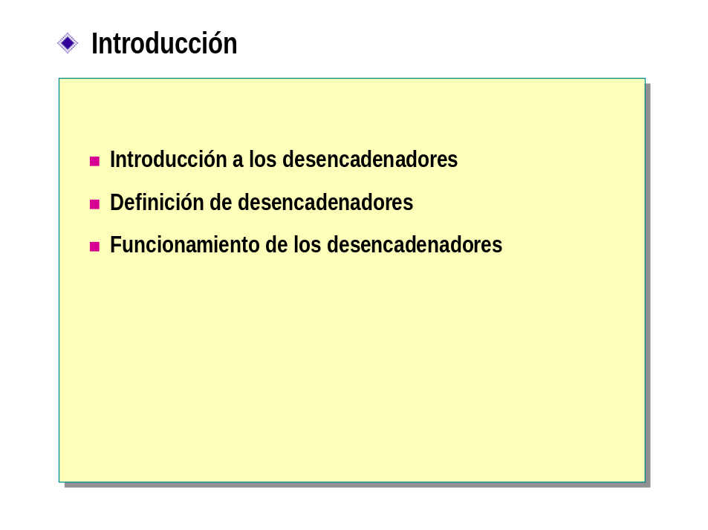
Un desencadenador es un procedimiento almacenado que se ejecuta cuando se modifican los datos de una tabla determinada. Los desencadenadores se suelen crear para exigir integridad referencial o coherencia entre datos relacionados de forma lógica en diferentes tablas. Como los usuarios no pueden evitar los desencadenadores, éstos se pueden utilizar para exigir reglas de empresa complejas que mantengan la integridad de los datos.

Después de completar este módulo, el alumno será capaz de:

- Crear un desencadenador.

- Quitar un desencadenador.

- Alterar un desencadenador.

- Describir cómo funcionan diversos desencadenadores.

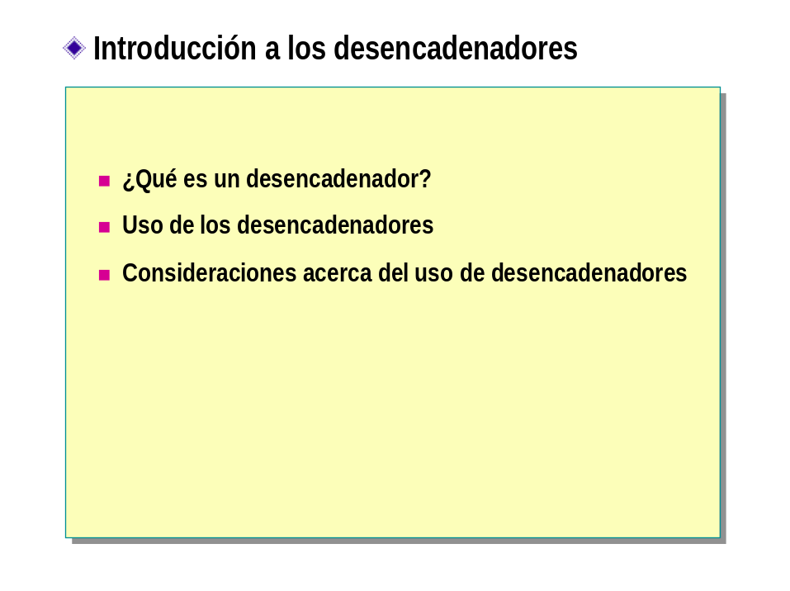
Esta sección presenta los desencadenadores y describe cuándo y cómo utilizarlos.

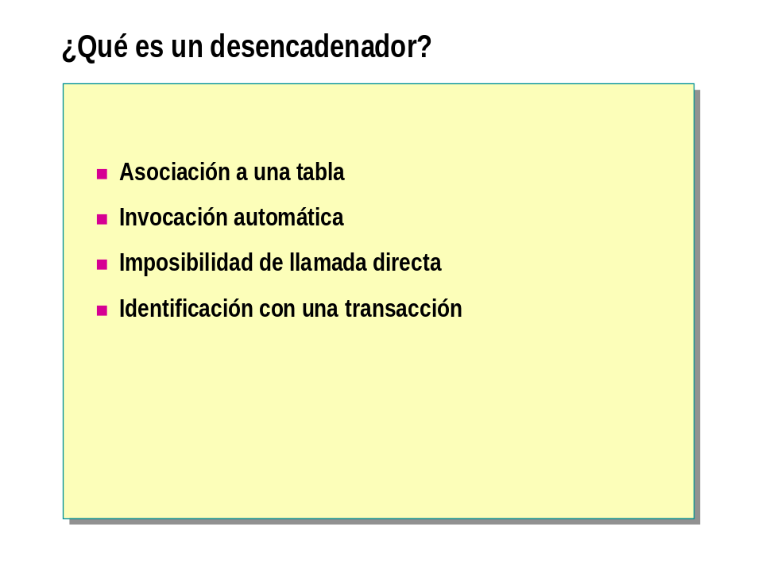
Un desencadenador es una clase especial de procedimiento almacenado que se ejecuta siempre que se intenta modificar los datos de una tabla que el desencadenador protege. Los desencadenadores están asociados a tablas específicas.

Asociación a una tabla

Los desencadenadores se definen para una tabla específica, denominada tabla del desencadenador.

Invocación automática

Cuando se intenta insertar, actualizar o eliminar datos de una tabla en la que se ha definido un desencadenador para esa acción específica, el desencadenador se ejecuta automáticamente. No es posible evitar su ejecución.

Imposibilidad de llamada directa

A diferencia de los procedimientos almacenados del sistema normales, no es posible invocar directamente los desencadenadores, que tampoco pasan ni aceptan parámetros.

Identificación con una transacción

El desencadenador y la instrucción que causa su ejecución se tratan como una única transacción que puede deshacerse desde cualquier parte del desencadenador.

Al utilizar desencadenadores, tenga en cuenta estos hechos e instrucciones:

- Las definiciones de desencadenadores pueden incluir una instrucción ROLLBACK TRANSACTION incluso cuando no haya una instrucción BEGIN TRANSACTION explícita.

- Si se encuentra una instrucción ROLLBACK TRANSACTION, se deshará toda la transacción. Si a continuación de la instrucción ROLLBACK TRANSACTION en la secuencia de comandos del desencadenador hay una instrucción, ésta se ejecutará. Por tanto, puede ser necesario utilizar una cláusula RETURN en una instrucción IF para impedir que se procesen las demás instrucciones.

- Si se activa un desencadenador que incluye una instrucción ROLLBACK TRANSACTION en una transacción definida por el usuario, la operación ROLLBACK TRANSACTION deshará toda la transacción. Un desencadenador ejecutado en un lote que incluye la instrucción. ROLLBACK TRANSACTION cancela el lote, por lo que las instrucciones siguientes no se ejecutan.

- Es recomendable reducir o evitar el uso de ROLLBACK TRANSACTION en el código de los desencadenadores. Deshacer una transacción implica trabajo adicional, porque supone volver a realizar, a la inversa, todo el trabajo de la transacción completado hasta ese momento. Conlleva un efecto perjudicial en el rendimiento. La información debe comprobarse y validarse fuera de la transacción. Puede iniciar la transacción cuando todo esté comprobado.

- El usuario que invoca el desencadenador debe tener permiso para ejecutar todas las instrucciones en todas las tablas.
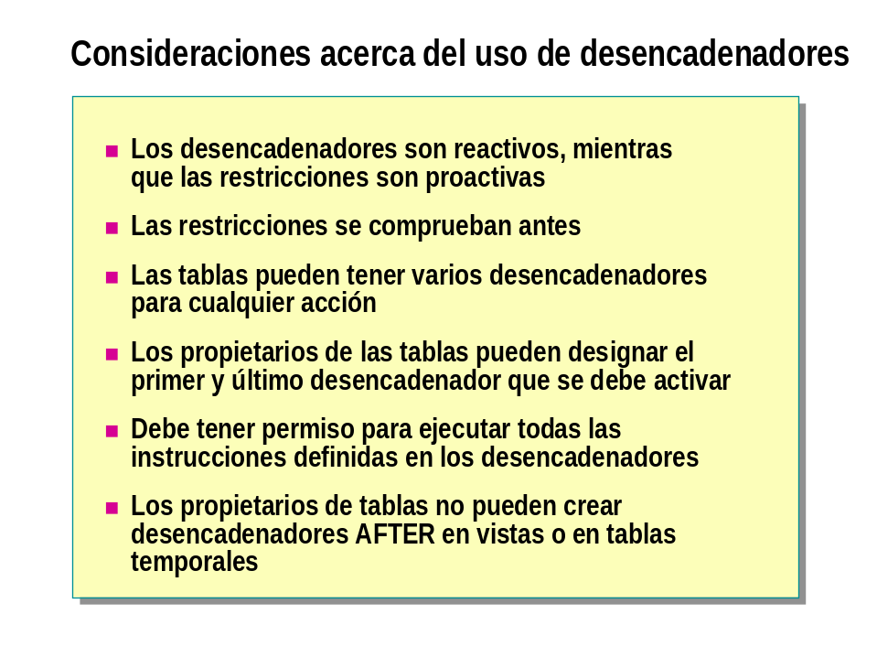
Los desencadenadores son adecuados para mantener la integridad de los datos en el nivel inferior, pero no para obtener resultados de consultas. La ventaja principal de los desencadenadores consiste en que pueden contener lógica compleja de proceso. Los desencadenadores pueden hacer cambios en cascada en tablas relacionadas de una base de datos, exigir integridad de datos más compleja que una restricción CHECK, definir mensajes de error personalizados, mantener datos no normalizados y comparar el estado de los datos antes y después de su modificación.

Cambios en cascada en tablas relacionadas de una base de datos

Los desencadenadores se pueden utilizar para hacer actualizaciones y eliminaciones en cascada en tablas relacionadas de una base de datos.
Por ejemplo, un desencadenador de eliminación en la tabla Products de la base de datos Northwind puede eliminar de otras tablas las filas que tengan el mismo valor que la fila ProductID eliminada. Para ello, el desencadenador utiliza la columna de clave externa ProductID como una forma de ubicar las filas de la tabla Order Details.

Exigir una integridad de datos más compleja que una restricción CHECK

A diferencia de las restricciones CHECK, los desencadenadores pueden hacer referencia a columnas de otras tablas. Por ejemplo, podría colocar un desencadenador de inserción en la tabla Order Details que compruebe la columna UnitsInStock de ese artículo en la tabla Products. El desencadenador podría determinar que, cuando el valor UnitsInStock sea menor de 10, la cantidad máxima de pedido sea tres artículos. Este tipo de comprobación hace
referencia a columnas de otras tablas. Con una restricción CHECK esto no se permite.

Los desencadenadores pueden utilizarse para exigir la integridad referencial de las siguientes formas:

- Realización de actualizaciones o eliminaciones directas o en cascada. La integridad referencial puede definirse con las restricciones FOREIGN KEY y REFERENCE en la instrucción CREATE TABLE. Los desencadenadores son útiles para asegurar la realización de las acciones adecuadas cuando deban efectuarse eliminaciones o actualizaciones en cascada. Si hay restricciones en la tabla del desencadenador, se comprueban antes de la ejecución del mismo. Si se infringen las restricciones, el desencadenador no se ejecuta.
- Creación de desencadenadores para varias filas Si se insertan, actualizan o eliminan varias filas, debe escribir un desencadenador que se ocupe de estos cambios múltiples.
- Exigir la integridad referencial entre bases de datos.

Definición de mensajes de error personalizados

En ocasiones, una aplicación puede mejorarse con mensajes de error personalizados que indiquen el estado de una acción. Los desencadenadores permiten invocar mensajes de error personalizados predefinidos o dinámicos cuando se den determinadas condiciones durante la ejecución del desencadenador.

Mantenimiento de datos no normalizados

Los desencadenadores se pueden utilizar para mantener la integridad en el nivel inferior de los entornos de base de datos no normalizados. El mantenimiento de datos no normalizados difiere de los cambios en cascada en que, por lo general, éstos hacen referencia al mantenimiento de relaciones entre valores de claves principales y externas. Habitualmente, los datos no normalizados contienen valores calculados, derivados o redundantes.

Se debe utilizar un desencadenador en las situaciones siguientes:

- La integridad referencial requiere algo distinto de una correspondencia exacta, como mantener datos derivados (ventas del año hasta la fecha) o columnas indicadoras (S o N para indicar si un producto está disponible).

- Son necesarios mensajes personalizados e información de errores compleja.

Comparación del estado de los datos antes y después de su modificación

La mayor parte de los desencadenadores permiten hacer referencia a los cambios efectuados a los datos con las instrucciones INSERT, UPDATE o DELETE. Esto permite hacer referencia a las filas afectadas por las instrucciones de modificación en el desencadenador.
Al trabajar con desencadenadores, tenga en cuenta los siguientes hechos e instrucciones:

- La mayor parte de los desencadenadores son reactivos; las restricciones y el desencadenador INSTEAD OF son proactivos.
Los desencadenadores se ejecutan después de la ejecución de una instrucción INSERT, UPDATE o DELETE en la tabla en la que están definidos. Por ejemplo, si una instrucción UPDATE actualiza una fila de una tabla, el desencadenador de esa tabla se ejecuta automáticamente. Las restricciones se comprueban antes de la ejecución de la instrucción INSERT, UPDATE o DELETE.
- Las restricciones se comprueban primero.
Si hay restricciones en la tabla del desencadenador, se comprueban antes de la ejecución del mismo. Si se infringen las restricciones, el desencadenador no se ejecuta.
- Las tablas pueden tener varios desencadenadores para cualquier acción.
SQL Server 2000 permite anidar varios desencadenadores en una misma tabla. Una tabla puede tener definidos múltiples desencadenadores. Cada uno de ellos puede definirse para una sola acción o para varias.
- Los propietarios de las tablas pueden designar el primer y último desencadenador que se debe activar.
Cuando se colocan varios desencadenadores en una tabla, su propietario puede utilizar el procedimiento almacenado del sistema sp_settriggerorder para especificar el primer y último desencadenador que se debe activar. El orden de activación de los demás desencadenadores no se puede establecer.
- Debe tener permiso para ejecutar todas las instrucciones definidas en los desencadenadores.
Sólo el propietario de la tabla, los miembros de la función fija de servidor sysadmin y los miembros de las funciones fijas de base de datos db_owner y db_ddladmin pueden crear y eliminar desencadenadores de esa tabla. Estos permisos no pueden transferirse.
Además, el creador del desencadenador debe tener permiso para ejecutar todas las instrucciones en todas las tablas afectadas. Si no tiene permiso para ejecutar alguna de las instrucciones de Transact-SQL contenidas en el desencadenador, toda la transacción se deshace.

- Los propietarios de tablas no pueden crear desencadenadores AFTER en vistas o en tablas temporales. Sin embargo, los desencadenadores pueden hacer referencia a vistas y tablas temporales.
- Los propietarios de las tablas pueden crear desencadenadores INSTEAD OF en vistas y tablas, con lo que se amplía enormemente el tipo de actualizaciones que puede admitir una vista.
- Los desencadenadores no deben devolver conjuntos de resultados.
Los desencadenadores contienen instrucciones de Transact-SQL del mismo modo que los procedimientos almacenados. Al igual que éstos, los desencadenadores pueden contener instrucciones que devuelven un conjunto de resultados. Sin embargo, esto no se recomienda porque los usuarios o programadores no esperan ver ningún conjunto de resultados cuando ejecutan una instrucción UPDATE, INSERT o DELETE.
- Los desencadenadores pueden tratar acciones que impliquen a múltiples filas.
Una instrucción INSERT, UPDATE o DELETE que invoque a un desencadenador puede afectar a varias filas. En tal caso, puede elegir entre:

- Procesar todas las filas juntas, con lo que todas las filas afectadas deberán cumplir los criterios del desencadenador para que se produzca la acción.
- Permitir acciones condicionales.
Por ejemplo, si desea eliminar tres clientes de la tabla Customers, puede definir un desencadenador que asegure que no queden pedidos activos ni facturas pendientes para cada cliente eliminado. Si uno de los tres clientes tiene una factura pendiente, no se eliminará, pero los demás que cumplan la condición sí.
Para determinar si hay varias filas afectadas, puede utilizar la función del sistema @@ROWCOUNT.
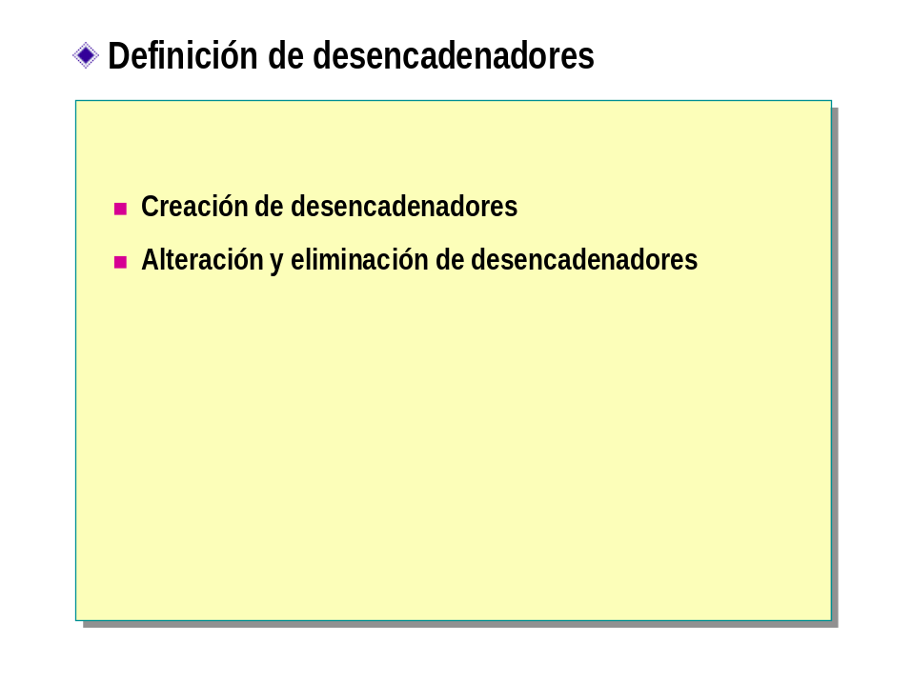
Esta sección trata la creación, alteración y eliminación de los desencadenadores.
También se describen los permisos necesarios y las instrucciones que hay que tener en cuenta al definir desencadenadores.

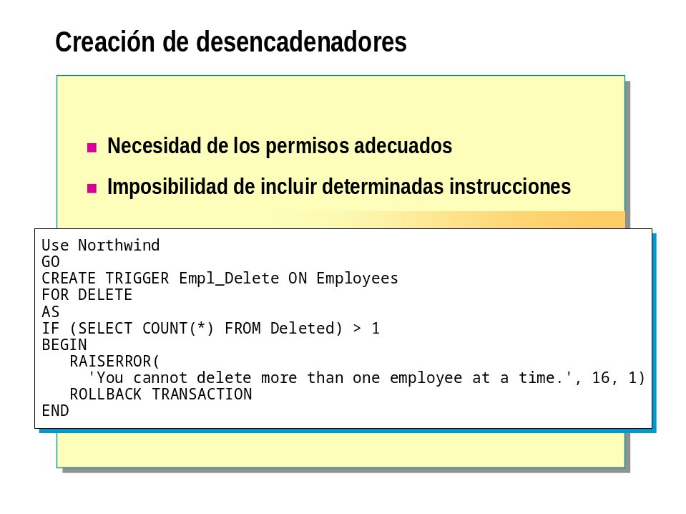

Los desencadenadores se crean con la instrucción CREATE TRIGGER. Esta instrucción especifica la tabla en la que se define el desencadenador, los sucesos para los que se ejecuta y las instrucciones que contiene.

Sintaxis CREATE TRIGGER [propietario.] nombreDesencadenador
ON [propietario.] nombreTabla
[WITH ENCRYPTION]
{FOR | AFTER | INSTEAD OF} {INSERT | UPDATE | DELETE}
AS
[IF UPDATE (nombreColumna)...]
[{AND | OR} UPDATE (nombreColumna)...]
instruccionesSQL}

Cuando se especifica una acción FOR UPDATE, la cláusula IF UPDATE (nombreColumna) permite centrar la acción en una columna específica que se actualice.

Tanto FOR como AFTER son sintaxis equivalentes que crean el mismo tipo de esencadenador, que se activa después de la acción (INSERT, UPDATE o DELETE) que ha iniciado el desencadenador.

Los desencadenadores INSTEAD OF cancelan la acción desencadenante y realizan una nueva función en su lugar.

Al crear un desencadenador, la información acerca del mismo se inserta en las tablas del sistema sysobjects y syscomments. Si se crea un desencadenador con el mismo nombre que uno existente, el nuevo reemplazará al original.

Necesidad de los permisos adecuados

Los propietarios de las tablas y los miembros de las funciones de propietario de base de datos (db_owner) y administradores del sistema (sysadmin) tienen permiso para crear desencadenadores.

Para evitar situaciones en las que el propietario de una vista y el propietario de las tablas subyacentes sean distintos, se recomienda que el usuario dbo (propietario de base de datos) sea el propietario de todos los objetos de la base de datos. Como un usuario puede ser miembro de varias funciones, debe especificar siempre el usuario dbo como propietario al crear el objeto. En caso contrario, el objeto se creará con su nombre de usuario como propietario.

Imposibilidad de incluir determinadas instrucciones

SQL Server no permite utilizar las instrucciones siguientes en la definición de un desencadenador:

- ALTER DATABASE
- CREATE DATABASE
- DISK INIT
- DISK RESIZE
- DROP DATABASE
- LOAD DATABASE
- LOAD LOG
- RECONFIGURE
- RESTORE DATABASE
- RESTORE LOG

Para conocer qué tablas tienen desencadenadores, ejecute el procedimiento almacenado del sistema sp_depends <nombreTabla>. Para ver la definición de un desencadenador, ejecute el procedimiento almacenado del sistema sp_helptext <nombreDesencadenador>. Para determinar los desencadenadores que hay en una tabla específica y sus acciones respectivas, ejecute el procedimiento almacenado del sistema sp_helptrigger <nombreTabla>.

Ejemplo: En el ejemplo siguiente se crea un desencadenador en la tabla Employees que impide que los usuarios puedan eliminar varios empleados a la vez. El desencadenador se activa cada vez que se elimina un registro o grupo de registros de la tabla. El desencadenador comprueba el número de registros que se están eliminando mediante la consulta de la tabla Deleted. Si se está eliminando más de un registro, el desencadenador devuelve un mensaje de error personalizado y deshace la transacción.

Use Northwind
GO

CREATE TRIGGER Empl_Delete ON NewEmployees
FOR DELETE
AS
IF (SELECT COUNT(*) FROM Deleted) > 1
BEGIN
RAISERROR(
'You cannot delete more than one employee at a time.',
16, 1)
ROLLBACK TRANSACTION
END

La instrucción DELETE siguiente activa el desencadenador y evita la transacción.

DELETE FROM Employees WHERE EmployeeID > 6

La instrucción DELETE siguiente activa el desencadenador y permite la transacción.

DELETE FROM Employees WHERE EmployeeID = 6

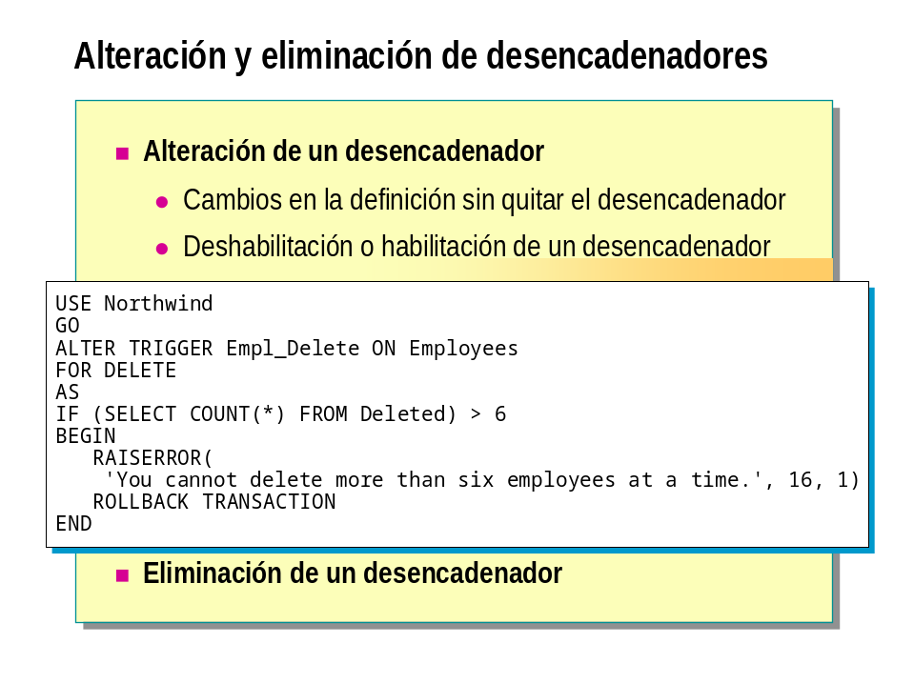
Los desencadenadores se pueden alterar o quitar.

Alteración de un desencadenador

Si debe cambiar la definición de un desencadenador existente, puede alterarlo sin necesidad de quitarlo.

Cambios en la definición sin quitar el desencadenador

Al cambiar la definición se reemplaza la definición existente del desencadenador por la nueva. También es posible alterar la acción del desencadenador. Por ejemplo, si crea un desencadenador para INSERT y, posteriormente, cambia la acción por UPDATE, el desencadenador modificado se ejecutará siempre que se actualice la tabla.
La resolución diferida de nombres permite que en un desencadenador haya referencias a tablas y vistas que aún no existen. Si el objeto no existe en el momento de crear el desencadenador, aparecerá un mensaje de advertencia y SQL Server actualizará la definición del desencadenador inmediatamente.

Sintaxis ALTER TRIGGER nombreDesencadenador
ON tabla
[WITH ENCRYPTION]
{{FOR {[,] [DELETE] [,] [UPDATE] [,][INSERT]}
[NOT FOR REPLICATION]
AS
instrucciónSQL [...n] }
|
{FOR {[,] [INSERT] [,] [UPDATE]}
[NOT FOR REPLICATION]
AS
IF UPDATE (columna)
[{AND | OR} UPDATE (columna) [,...n]]
instrucciónSQL [...n] }
}

Ejemplo:
En este ejemplo se altera el desencadenador de eliminación creado en el ejemplo anterior. Se suministra nuevo contenido para el desencadenador que cambia el límite de eliminación de uno a seis registros.

Use Northwind
GO
ALTER TRIGGER Empl_Delete ON Employees
FOR DELETE
AS
IF (SELECT COUNT(*) FROM Deleted) > 6
BEGIN
RAISERROR(
'You cannot delete more than six employees at a time.',
16, 1)
ROLLBACK TRANSACTION
END

Deshabilitación o habilitación de un desencadenador

Si lo desea, puede deshabilitar o habilitar un desencadenador específico de una tabla o todos los desencadenadores que haya en ella. Cuando se deshabilita un desencadenador, su definición se mantiene, pero la ejecución de una instrucción INSERT, UPDATE o DELETE en la tabla no activa la ejecución de las acciones del desencadenador hasta que éste se vuelva a habilitar.

Los desencadenadores se pueden habilitar o deshabilitar en la instrucción ALTER TABLE.

Sintaxis parcial ALTER TABLE tabla {ENABLE | DISABLE} TRIGGER
{ALL | nombreDesencadenador[,…n]}

Eliminación de un desencadenador

Si desea eliminar un desencadenador, puede quitarlo. Los desencadenadores se eliminan automáticamente cuando se elimina la tabla a la que están asociados. De forma predeterminada, el permiso para eliminar un desencadenador corresponde al propietario de la tabla y no se puede transferir. Sin embargo, los miembros de las funciones de administradores del sistema (sysadmin) y propietario de la base de datos (db_owner) pueden eliminar cualquier objeto si especifican el propietario en la instrucción DROP TRIGGER.

Sintaxis DROP TRIGGER nombreDesencadenador

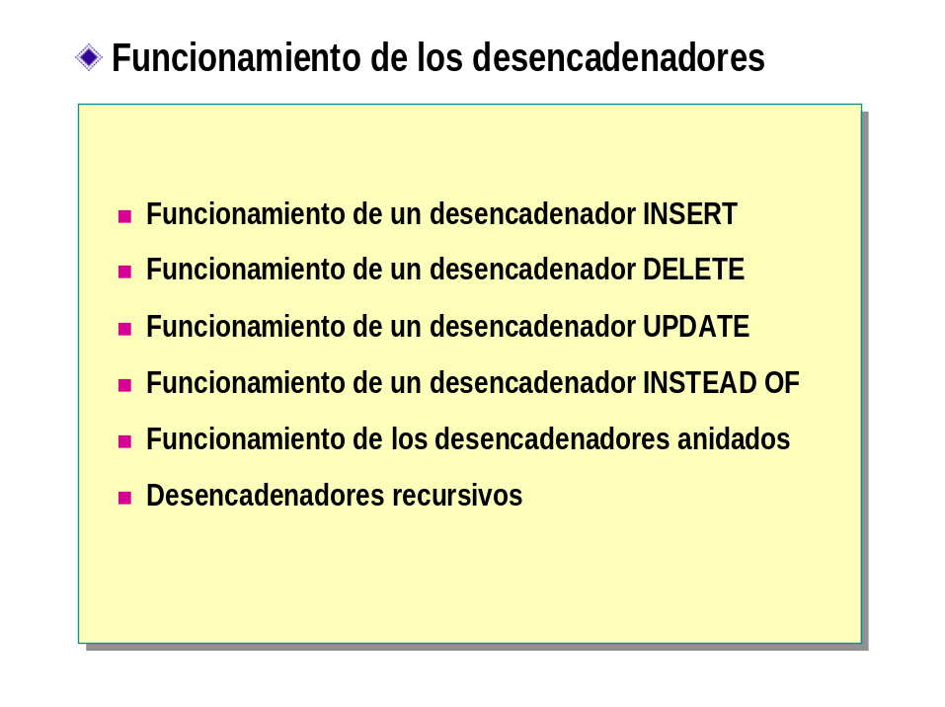
Cuando se diseñan desencadenadores, es importante comprender su funcionamiento. Esta sección trata los desencadenadores INSERT, DELETE, UPDATE, INSTEAD OF, anidados y recursivos.

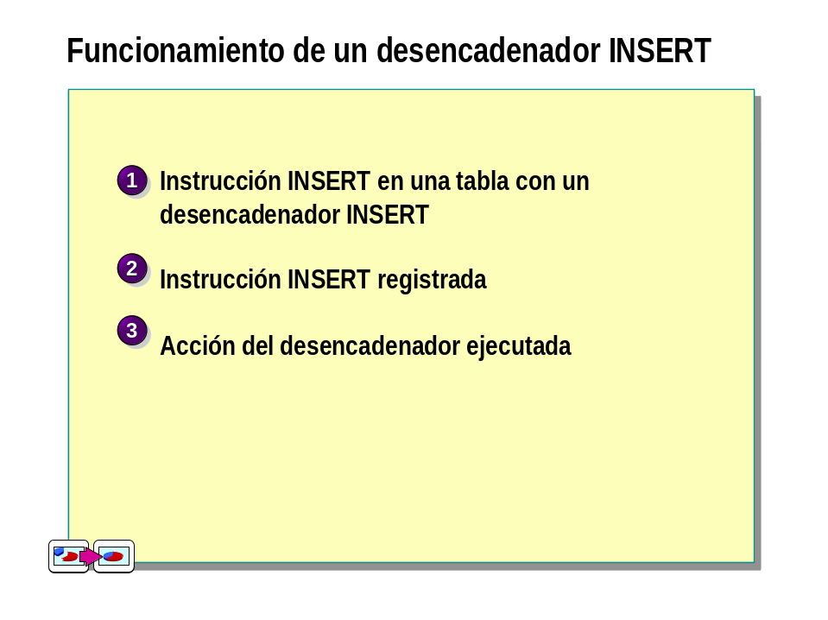

Puede definir un desencadenador de modo que se ejecute siempre que una instrucción INSERT inserte datos en una tabla.

Cuando se activa un desencadenador INSERT, las nuevas filas se agregan a la tabla del desencadenador y a la tabla inserted. Se trata de una tabla lógica que mantiene una copia de las filas insertadas. La tabla inserted contiene la actividad de inserción registrada proveniente de la instrucción INSERT. La tabla inserted permite hacer referencia a los datos registrados por la instrucción INSERT que ha iniciado el desencadenador. El desencadenador puede examinar la tabla inserted para determinar qué acciones debe realizar o cómo ejecutarlas.
Las filas de la tabla inserted son siempre duplicados de una o varias filas de la tabla del desencadenador.

Se registra toda la actividad de modificación de datos (instrucciones INSERT, UPDATE y DELETE), pero la información del registro de transacciones es ilegible. Sin embargo, la tabla inserted permite hacer referencia a los cambios registrados provocados por la instrucción INSERT. Así, es posible comparar los cambios a los datos insertados para comprobarlos o realizar acciones adicionales. También se puede hacer referencia a los datos insertados sin
necesidad de almacenarlos en variables.

Ejemplo El desencadenador de este ejemplo se creó para actualizar una columna (UnitsInStock) de la tabla Products siempre que se pida un producto (siempre que se inserte un registro en la tabla Order Details). El nuevo valor se establece al valor anterior menos la cantidad pedida.

USE Northwind
GO
CREATE TRIGGER OrdDet_Insert
ON [Order Details]
FOR INSERT
AS
UPDATE P SET
UnitsInStock = (P.UnitsInStock – I.Quantity)
FROM Products AS P INNER JOIN Inserted AS I
ON P.ProductID = I.ProductID

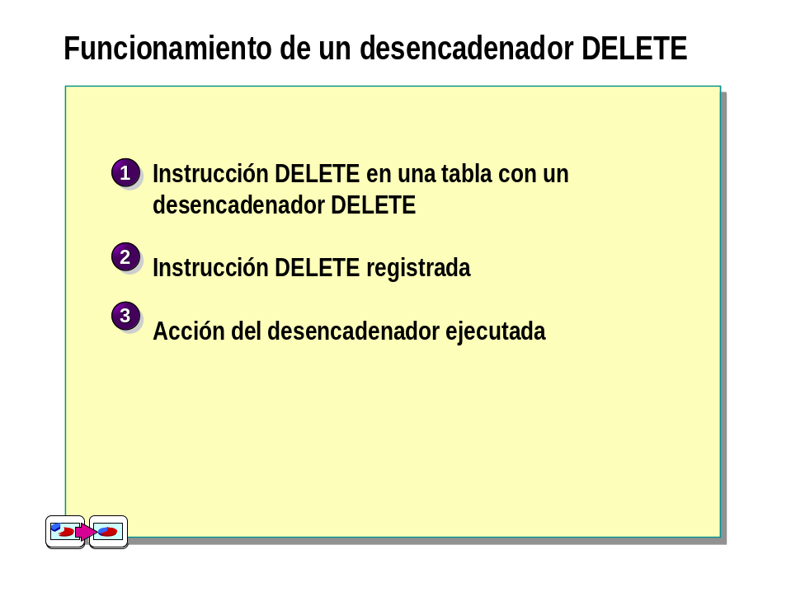
Cuando se activa un desencadenador DELETE, las filas eliminadas en la tabla afectada se agregan a una tabla especial llamada deleted. Se trata de una tabla lógica que mantiene una copia de las filas eliminadas. La tabla deleted permite hacer referencia a los datos registrados por la instrucción DELETE que ha iniciado la ejecución del desencadenador.

Al utilizar el desencadenador DELETE, tenga en cuenta los hechos siguientes:

Cuando se agrega una fila a la tabla deleted, la fila deja de existir en la tabla de la base de datos, por lo que la tabla deleted y las tablas de la base de datos no tienen ninguna fila en común.

Para crear la tabla deleted se asigna espacio de memoria. La tabla deleted está siempre en la caché.

Los desencadenadores definidos para la acción DELETE no se ejecutan con la instrucción TRUNCATE TABLE, ya que TRUNCATE TABLE no se registra.

Ejemplo
El desencadenador de este ejemplo se creó para actualizar una columna Discontinued de la tabla Products cuando se elimine una categoría (cuando se elimine un registro de la tabla Categories). Todos los productos afectados se marcan con 1, lo que indica que ya no se suministran.

USE Northwind
GO
CREATE TRIGGER Category_Delete
ON Categories
FOR DELETE
AS
UPDATE P SET Discontinued = 1
FROM Products AS P INNER JOIN deleted AS d
ON P.CategoryID = d.CategoryID
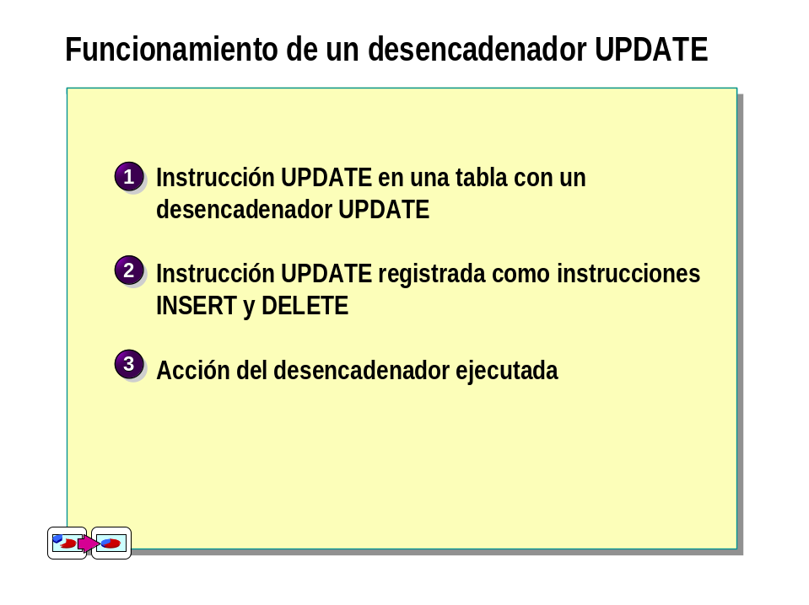
Se puede considerar que una instrucción UPDATE está formada por dos pasos: el paso DELETE que captura la imagen anterior de los datos, y el paso INSERT que captura la imagen posterior. Cuando se ejecuta una instrucción UPDATE en una tabla que tiene definido un desencadenador, las filas originales (imagen anterior) se mueven a la tabla deleted y las filas actualizadas (imagen posterior) se agregan a la tabla inserted.

El desencadenador puede examinar las tablas deleted e inserted así como la tabla actualizada, para determinar si se han actualizado múltiples filas y cómo debe ejecutar las acciones oportunas.

Para definir un desencadenador que supervise las actualizaciones de los datos de una columna específica puede utilizar la instrucción IF UPDATE. De este modo, el desencadenador puede aislar fácilmente la actividad de una columna específica. Cuando detecte una actualización en esa columna, realizará las acciones apropiadas, como mostrar un mensaje de error que indique que la columna no se puede actualizar o procesar un conjunto de instrucciones en función del nuevo valor de la columna.

Sintaxis IF UPDATE (<nombreColumna>)

Ejemplo
En este ejemplo se evita que un usuario modifique la columna EmployeeID de la tabla Employees.

USE Northwind
GO
CREATE TRIGGER Employee_Update
ON Employees
FOR UPDATE
AS
IF UPDATE (EmployeeID)
BEGIN TRANSACTION
RAISERROR ('Transaction cannot be processed.\
***** Employee ID number cannot be modified.', 10, 1)
ROLLBACK TRANSACTION

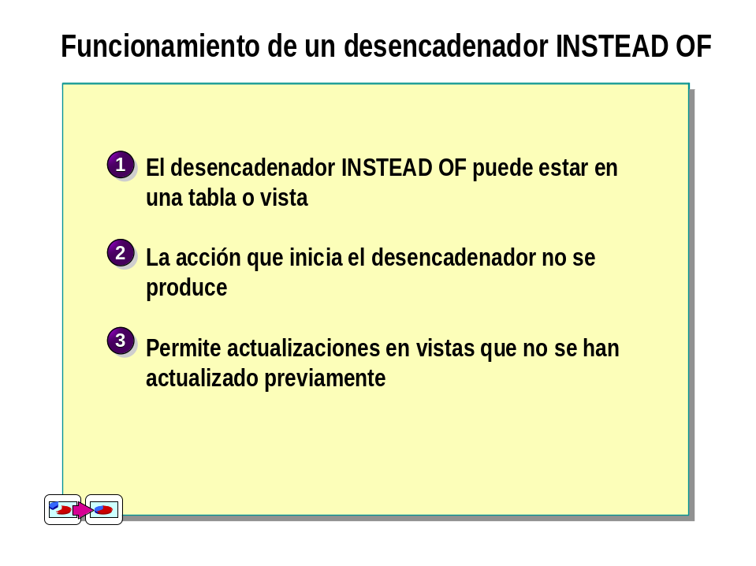
Un desencadenador INSTEAD OF se puede especificar en tablas y vistas. Este desencadenador se ejecuta en lugar de la acción desencadenante original. Los desencadenadores INSTEAD OF aumentan la variedad de tipos de actualizaciones que se pueden realizar en una vista. Cada tabla o vista está limitada a un desencadenador INSTEAD OF por cada acción desencadenante (INSERT, UPDATE o DELETE).

No se puede crear un desencadenador INSTEAD OF en vistas que tengan definido WITH CHECK OPTION.

Ejemplo

En este ejemplo se crea una tabla con clientes de Alemania (Germany) y una tabla con clientes de México. Mediante un desencadenador INSTEAD OF colocado en la vista se redirigen las actualizaciones a la tabla subyacente apropiada. Se produce la inserción en la tabla CustomersGer en lugar de la inserción en la vista.

Cree dos tablas con datos de clientes

SELECT * INTO CustomersGer FROM Customers WHERE
Customers.Country = 'Germany'
SELECT * INTO CustomersMex FROM Customers WHERE
Customers.Country = 'Mexico'
GO
Cree una vista en esos datos
CREATE VIEW CustomersView AS
SELECT * FROM CustomersGer
UNION
SELECT * FROM CustomersMex
GO

Cree un desencadenador INSTEAD OF en la vista

CREATE TRIGGER Customers_Update2
ON CustomersView
INSTEAD OF UPDATE AS
DECLARE @Country nvarchar(15)
SET @Country = (SELECT Country FROM Inserted)
IF @Country = 'Germany'
BEGIN
UPDATE CustomersGer
SET CustomersGer.Phone = Inserted.Phone
FROM CustomersGer JOIN Inserted
ON CustomersGer.CustomerID = Inserted.CustomerID
END
ELSE
IF @Country = 'Mexico'
BEGIN
UPDATE CustomersMex
SET CustomersMex.Phone = Inserted.Phone
FROM CustomersMex JOIN Inserted
ON CustomersMex.CustomerID = Inserted.CustomerID
END

Pruebe el desencadenador mediante la actualización de la vista

UPDATE CustomersView SET Phone = ' 030-007xxxx'
WHERE CustomerID = 'ALFKI'
SELECT CustomerID, Phone FROM CustomersView
WHERE CustomerID = 'ALFKI'
SELECT CustomerID, Phone FROM CustomersGer
WHERE CustomerID = 'ALFKI'
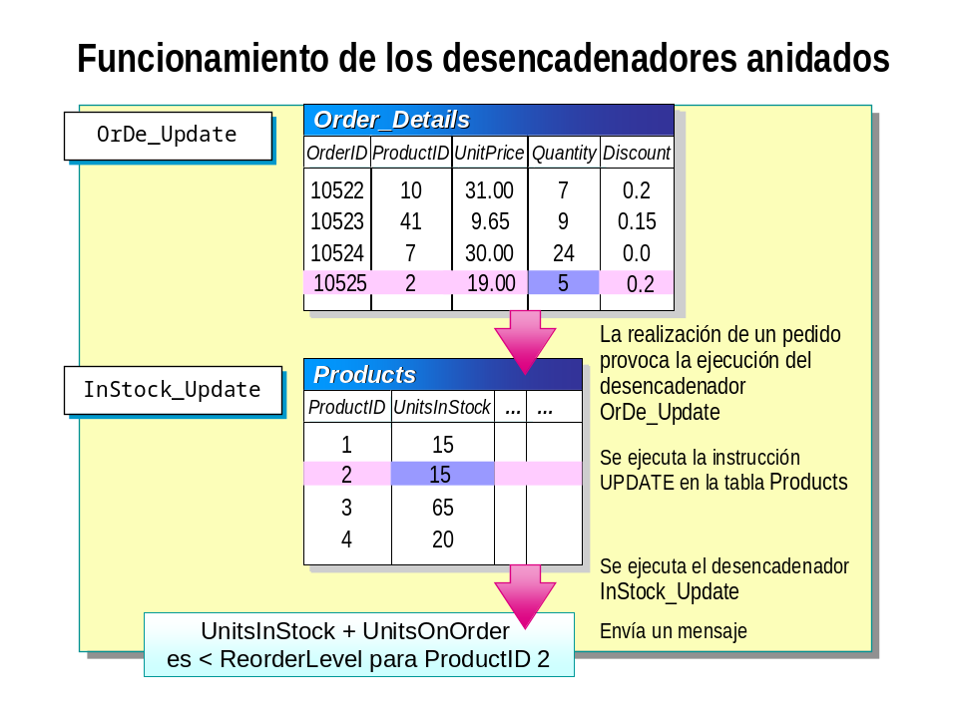
Cualquier desencadenador puede contener una instrucción UPDATE, INSERT o DELETE que afecte a otra tabla. Cuando el anidamiento está habilitado, un desencadenador que cambie una tabla podrá activar un segundo desencadenador, que a su vez podrá activar un tercero y así sucesivamente. El anidamiento se habilita durante la instalación, pero se puede deshabilitar y volver a habilitar con el procedimiento almacenado del sistema sp_configure.

Los desencadenadores pueden anidarse hasta 32 niveles. Si un desencadenador de una cadena anidada provoca un bucle infinito, se superará el nivel de anidamiento. Por lo tanto, el desencadenador terminará y deshará la transacción. Los desencadenadores anidados pueden utilizarse para realizar funciones como almacenar una copia de seguridad de las filas afectadas por un desencadenador anterior. Al utilizar desencadenadores anidados, tenga en cuenta los siguientes hechos:

- De forma predeterminada, la opción de configuración de desencadenadores anidados está activada.
- Un desencadenador anidado no se activará dos veces en la misma transacción; un desencadenador no se llama a sí mismo en respuesta a una segunda actualización de la misma tabla en el desencadenador. Por ejemplo, si un desencadenador modifica una tabla que, a su vez, modifica la tabla original del desencadenador, éste no se vuelve a activar.
- Los desencadenadores son transacciones, por lo que un error en cualquier nivel de un conjunto de desencadenadores anidados cancela toda la transacción y las modificaciones a los datos se deshacen. Por tanto, se recomienda incluir instrucciones PRINT al probar los desencadenadores para determinar dónde se producen errores.

Comprobación del nivel de anidamiento

Cada vez que se activa un desencadenador anidado, el nivel de anidamiento se incrementa. SQL Server admite hasta 32 niveles de anidamiento, pero puede ser conveniente limitar los niveles para evitar exceder el máximo. La función @@NESTLEVEL permite ver el nivel actual de anidamiento.

Conveniencia del uso del anidamiento

El anidamiento es una característica eficaz que puede utilizar para mantener la integridad de la información de una base de datos. Sin embargo, en ocasiones puede considerar conveniente deshabilitarlo. Si el anidamiento está deshabilitado, un desencadenador que modifique otra tabla no invocará ninguno de los desencadenadores de esa tabla.

Para deshabilitar el anidamiento, utilice la instrucción siguiente:

Sintaxis sp_configure 'nested triggers', 0

Las siguientes son algunas razones por las que podría decidir deshabilitar el anidamiento:

- Los desencadenadores anidados requieren un diseño complejo y bien planeado. Los cambios en cascada pueden modificar datos que no se deseaba cambiar.
- Una modificación de datos en cualquier punto de un conjunto de desencadenadores anidados activa todos los desencadenadores. Aunque esto supone una protección eficaz de los datos, puede ser un problema si las tablas deben actualizarse en un orden específico.

Es posible conseguir la misma funcionalidad con y sin la característica de anidamiento; sin embargo, el diseño de los desencadenadores será sustancialmente distinto. Al diseñar desencadenadores anidados, cada desencadenador sólo debe iniciar la siguiente modificación de los datos, por lo que el diseño será modular. En el diseño sin anidamiento, cada desencadenador tiene que iniciar todas las modificaciones de datos que deba realizar. La función @@NESTLEVEL es útil para probar y solucionar problemas de desencadenadores, pero normalmente no se utiliza en un entorno de producción.

Ejemplo
En este ejemplo se muestra cómo la realización de un pedido provoca la ejecución del desencadenador OrDe_Update. Este desencadenador ejecuta una instrucción UPDATE en la columna UnitsInStock de la tabla Products. Cuando se produce la actualización, se activa el desencadenador Products_Update y compara el nuevo valor de las existencias en inventario, más las existencias en pedido, con el nivel de reabastecimiento. Si las existencias en inventario más las pedidas se encuentran por debajo del nivel de reabastecimiento, se envía un mensaje que alerta sobre la necesidad de comprar más existencias.

USE Northwind
GO
CREATE TRIGGER Products_Update
ON Products
FOR UPDATE
AS
IF UPDATE (UnitsInStock)
IF (Products.UnitsInStock + Products.UnitsOnOrder) <
Products.ReorderLevel
BEGIN
--Enviar mensaje al departamento de compras
END
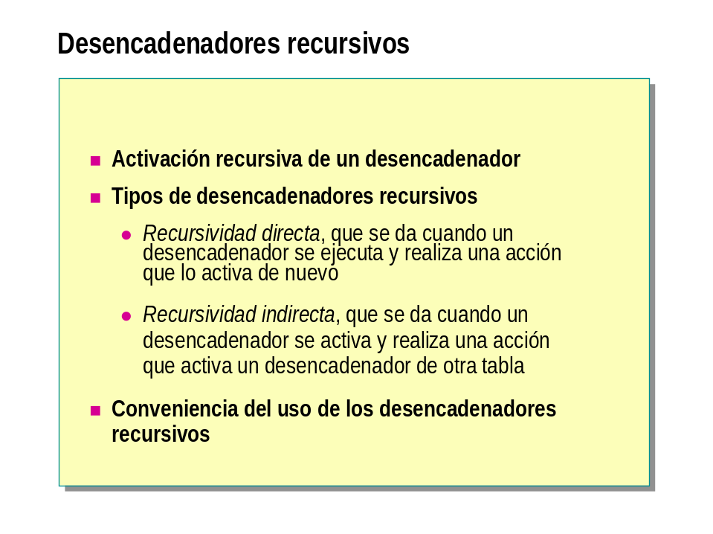
Cualquier desencadenador puede contener una instrucción UPDATE, INSERT o DELETE que afecte a la misma tabla o a otra distinta. Cuando la opción de desencadenadores recursivos está habilitada, un desencadenador que cambie datos de una tabla puede activarse de nuevo a sí mismo, en ejecución recursiva.
Esta opción se deshabilita de forma predeterminada al crear una base de datos, pero puede habilitarla con la instrucción ALTER DATABASE.

Activación recursiva de un desencadenador

Para habilitar los desencadenadores recursivos, utilice la instrucción siguiente:

Sintaxis ALTER DATABASE ClassNorthwind SET RECURSIVE_TRIGGERS ON

sp_dboption nombreBaseDatos, 'recursive triggers', True

Si la opción de desencadenadores anidados está desactivada, la de desencadenadores recursivos también lo estará, sin importar la configuración de desencadenadores recursivos de la base de datos.

Las tablas inserted y deleted de un desencadenador dado, sólo contienen las filas correspondientes a la instrucción UPDATE, INSERT o DELETE que lo invocó la última vez.

La recursividad de desencadenadores puede llegar hasta 32 niveles. Si un desencadenador provoca un bucle recursivo infinito, se superará el nivel de anidamiento, por lo que el desencadenador terminará y se deshará la transacción.

Tipos de desencadenadores recursivos

Hay dos tipos de recursividad distintos:

- Recursividad directa, que se da cuando un desencadenador se ejecuta y realiza una acción que lo activa de nuevo.
Por ejemplo, una aplicación actualiza la tabla T1, lo que hace que se ejecute Desen1. Desen1 actualiza de nuevo la tabla T1, con lo que Desen1 se activa una vez más.

- Recursividad indirecta, que se da cuando un desencadenador se activa y realiza un acción que activa un desencadenador de otra tabla, que a su vez causa una actualización de la tabla original. De este modo, el desencadenador original se activa de nuevo.
Por ejemplo, una aplicación actualiza la tabla T2, lo que hace que se ejecute Desen2. Desen2 actualiza la tabla T3, con lo que Desen3 se activa una vez más. A su vez, Desen3 actualiza la tabla T2, de modo que Desen2 se activa de nuevo.

Conveniencia del uso de los desencadenadores recursivos

Los desencadenadores recursivos son una característica compleja que se puede utilizar para resolver relaciones complejas, como las de autorreferencia (conocidas también como cierres transitivos). En estas situaciones especiales, puede ser conveniente habilitar los desencadenadores recursivos.
Los desencadenadores recursivos pueden resultar útiles cuando se deba mantener:

- El número de columnas de informe de la tabla employee, donde la tabla contiene una columna employee ID y una columna manager ID.
Por ejemplo, supongamos que en la tabla employee se han definido dos desencadenadores de actualización, tr_update_employee y tr_update_manager. El desencadenador tr_update_employee actualiza la tabla employee.
Una instrucción UPDATE activa una vez tr_update_employee y también tr_update_manager. Además, la ejecución de tr_update_employee desencadena de nuevo (recursivamente) la activación de tr_update_employee y tr_update_manager.
- Un gráfico con datos de programación de producción cuando existe una jerarquía de programación implícita.
- Un sistema de seguimiento de composición en el que se hace un seguimiento de cada subcomponente hasta el conjunto del que forma parte.
Antes de utilizar desencadenadores recursivos, tenga en cuenta las instrucciones siguientes:
- Los desencadenadores recursivos son complejos y precisan un buen diseño y una prueba minuciosa. Además requieren código de lógica de control de bucle (comprobación de terminación). En caso contrario, se superará el límite de 32 niveles de anidamiento.
- Una modificación de datos en cualquier punto puede iniciar la serie de desencadenadores. Aunque esto permite procesar relaciones complejas, puede convertirse en un problema si las tablas se deben actualizar en un orden específico.
Es posible lograr la misma funcionalidad sin utilizar la característica de desencadenadores recursivos, pero sin embargo, el diseño de desencadenadores diferirá sustancialmente. Al diseñar desencadenadores recursivos, cada uno debe contener una comprobación condicional para detener el procesamiento recursivo cuando la condición sea falsa. Al diseñar desencadenadores no recursivos, cada desencadenador debe contener las estructuras completas de bucle de programación y comprobaciones.
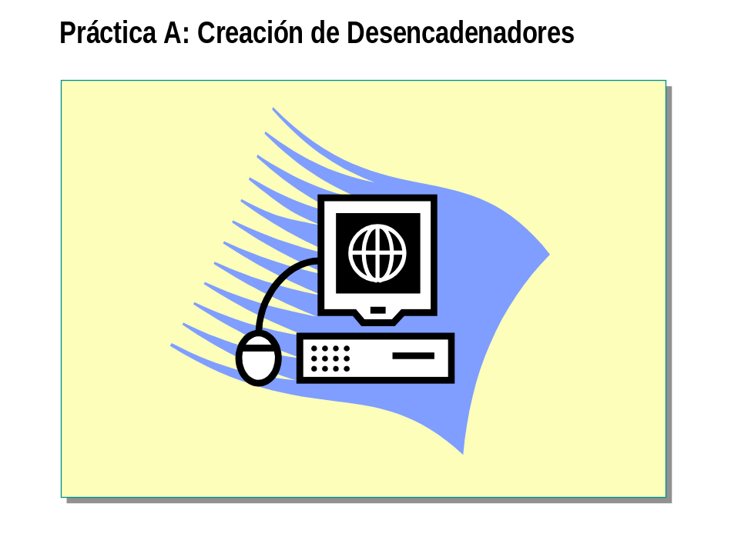
Ejercicio

- Creación de Desencadenadores

En este ejercicio va a ejecutar una secuencia de comandos que crea un desencadenador. Una vez creado, lo probará para asegurarse de que funciona.

- Para crear un desencadenador

En este procedimiento va a utilizar el Administrador Corporativo de SQL Server para crear un Desencadenador para la tabla Productos, el cual Presente el texto “Modificación Realizada, Verifique los Datos”, al modificar cualquier valor de la tabla Productos

1. Inicie la sesión en el dominio del aula

2. Abra el Administrador Corporativo de Microsoft SQL

3. Expanda un grupo de servidores y, a continuación, un servidor.

4. Expanda Bases de datos, expanda la base de datos a la que pertenece la tabla que va a contener el desencadenador y, a continuación, haga clic en Tablas.
5. En el panel de detalles, haga clic con el botón secundario del mouse en la tabla Productos, seleccione Todas las tareas y haga clic en Administrar desencadenadores.
6. En el cuadro Nombre, haga clic en <nuevo>.

7. En el cuadro Texto, escriba el siguiente texto del desencadenador. Utilice Ctrl+Tab para aplicar una sangría al texto de un desencadenador.

CREATE TRIGGER Aviso ON productos
FOR INSERT, UPDATE

AS Print 'Modificacion Realizada, Verifique los Datos'

8. Para comprobar la sintaxis, haga clic en Comprobar la sintaxis.

9. Haga Click en Aceptar para almacenar el Desencadenador

- Para probar el desencadenador

En este procedimiento va a probar el desencadenador recién creado. Para ello, insertará una fila en la tabla Productos

1. Abra el Analizador de Consultas de SQL y Seleccione la base de datos BodegasDelPlata

2. Ejecute la instrucción SELECT siguiente para seleccionar una fila de la tabla Productos y determinar las unidades de un producto que hay en almacén:

SELECT * FROM Productos WHERE IdProducto = 5

Verifique que la columna UnidadesEnStock contenga el valor de 35000.

2. Ejecute la instrucción UPDATE para modificar el campo UnidadesEnStock, en la tabla Productos

Update productos
Set UnidadesEnStock = 150
Where IdProducto = 5

